مــذكــرات الأستـــــاذ : يـعـــقـــوب طـــــارق
: .....

المستــوى: الثانــــيـــة متــــــوســـط | المـــــادة : ريـــاضيــات
ميـــدان التعلم: أنشطة هندسية  الـــــوحـــــدة التعــليــمية : متوازي الأضلاع .  المـــــــوضــــــــوع : متوازي الأضلاع . |  | المراجع: الكتاب المدرسي ، المنهاج ، الوثيقة المرافقة  الوسائل: سبورة
الكفاءات المستهدفة : معرفة متوازي الأضلاع .
المراحل | سير الدرس | الزمن | ملاحظات وتعاليق
تهيئة | استحضر مكتسباتي .  إعطاء أمثلة مباشرة على السبورة . |  | ما هي الرباعيات  الخاصة ؟  مــراقبــــــة الأعمـــال  مقارنة الإجراءات المختلفة و الأخطاء المرتكبة.  معـــالجــــة الأخطــاء  ـ توضيح أن الرباعي الذي فيه كل ضلعين متقابلين متوازيين هو  متوازي أضلاع .
الأنشطة  تقديم الوضعية  +  فترة البحث | نشاط :  1/ ـ ضع ثلاث نقط $A$ ، $B$ ، $C$ ليست على إستقامة واحدة .  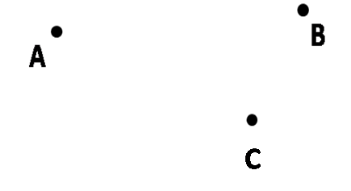  كما هو موضح بالرسم المقابل :  ارسم المستقيم $\left(d_{1}\right)$ الذي يشمل النقطة $C$ ويوازي المستقيم $\left(AB\right)$  ارسم المستقيم $\left(d_{2}\right)$ الذي يشمل النقطة $A$ ويوازي المستقيم $\left(BC\right)$  يتقاطع المستقيمان $\left(d_{1}\right)$ و $\left(d_{2}\right)$ في النقطة $D$ .  2/ ـ لقد تحصلت على الرباعي $ABCD$ .  ماهو الضلع الذي يقابل الضلع $[AB]$ في الرباعي $ABCD$؟  ماهو الضلع الذي يقابل الضلع [BC] ؟  ماذا نقول عن الوضع النسبي للمستقيمين $\left(AB\right)$ و $\left(CD\right)$ من جهة و $\left(BC\right)$ و $\left(AD\right)$ من جهة أخرى ؟  أكمل الجملة الآتية : " كل رباعي فيه كل ضلعين ......... هو متوازي ........... "
فترة العرض  والمناقشة | عرض بعض الإجابات المقترحة على السبورة ومناقشتها مع التلاميذ مع تصحيح  الأخطاء المرتكبة ومعالجتها .
معارف  حوصلة الاعمال المنجزة | معرفة :  متوازي الأضلاع :  ــ متوازي الأضلاع هو رباعي فيه كل ضلعين متقابلين حاملهما متوازيان .  مثال :  الرباعي ABCD المقابل متوازي الأضلاع .  لدينا : $\left(CD\right)$ // $\left(AB\right)$ و $\left(BC\right)$ // $\left(AD\right)$  ملاحظة :  إذا كان الرباعي ABCD متوازي اضلاع فهذا يعني أنّ :  - $\left(CD\right)$ // $\left(AB\right)$ و $\left(BC\right)$ // $\left(AD\right)$  - القطعتان [AC] و [BD] هما قطرا متوازي الأضلاع . |  | - حـوصلة المـعرفـة مـن طرف عـدد من التلامـيذ
استثمار  المعارف | تدريب :  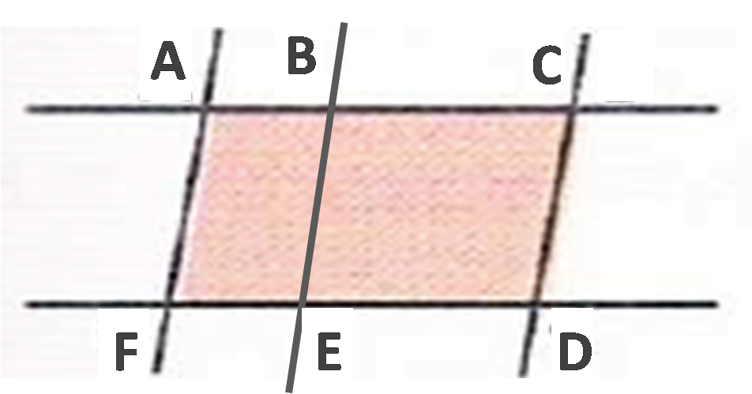  في الشكل الآتي :  $\left(CD\right)$ ، $\left(BE\right)$ ، $\left(AF\right)$ ثلاثة مستقيمات متوازية مثنى ، مثنى ،  والمستقيمان $\left(FD\right)$ ، $\left(AC\right)$ متوازيان أيضا .  ــ توجد ثلاث متوازيات أضلاع ، اذكرها . |  | وظيفة .م  01 و 03 و 06 و 08  ص 173

مــذكــرات الأستـــــاذ : يـعـــقـــوب طـــــارق
: .....

المستــوى: الثانــــيـــة متــــــوســـط | المـــــادة : ريـــاضيــات
ميـــدان التعلم: أنشطة هندسية  الـــــوحـــــدة التعــليــمية : متوازي الأضلاع .  المـــــــوضــــــــوع : خواص متوازي الأضلاع . |  | المراجع: الكتاب المدرسي ، المنهاج ، الوثيقة المرافقة  الوسائل: سبورة
الكفاءات المستهدفة : معرفة خواص متوازي الأضلاع .
المراحل | سير الدرس |  | الزمن | ملاحظات وتعاليق
تهيئة | استحضر مكتسباتي .  إعطاء أمثلة مباشرة على السبورة . |  |  | ما هو متوازي  الأضلاع ؟  مــراقبــــــة الأعمـــال  مقارنة الإجراءات المختلفة و الأخطاء المرتكبة.  معـــالجــــة الأخطــاء  ـ إذا كان رباعي قطراه متناصفان فإنه متوازي أضلاع .  ـ مخاصية كل ضلعين متقابلين في متوازي الأضلاع متقايسين .  ـ نقول عن رباعي له ضلعان متقابلان حاملاهما متوازيان ولهما نفس الطول متوازي أضلاع .
الأنشطة  تقديم الوضعية  +  فترة البحث | نشاط :  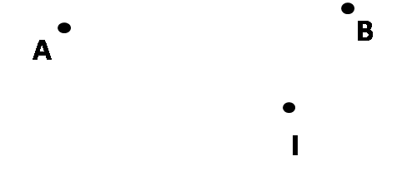  1/ ـ ضع ثلاث نقط $A$ ، $B$ ، $I$ كما في الرسم المقابل .  ضع النقطة $A’$ حيث $I$ منتصف القطعة $[AA’]$ .  ضع النقطة $B'$ حيث $I$ منتصف القطعة $[BB’]$ .  أنشئ الرباعي $ABA’B’$ .  ماهو نوع الرباعي $ABA’B’$ ؟  ماذا تمثل النقطة $I$ بالنسبة إلى الرباعي $ABA’B’$؟  أكمل الجملة الآتية : " إذا كان قطري رباعي ........ فإن هذا الرباعي ......... "  2/ ـ ضع ثلاث نقط $E$ ، $F$ ، $G$ كما في الرسم المقابل .  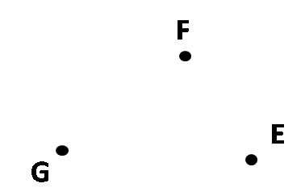  أنشئ القطعتين $[EF]$ و $[FG]$ .  ارسم قوس الدائرة التي مركزها $E$ ونصف قطرها $FG$ .  ارسم قوس الدائرة التي مركزها $G$ ونصف قطرها $FE$ .  نسمي $K$ نقطة تقاطع القوسين السابقين .  أنشئ القطعتين $[EK]$ و $[GK]$ .  اثبت أن : $EF = KG$ و $EK = FG$ .  ماذا نقول عن نوع الرباعي $EFGK$ ؟  أكمل الجملة الآتية : " إذا كان في رباعي كل ضلعين ....... فإن هذا الرباعي ....... "
فترة العرض  والمناقشة | عرض بعض الإجابات المقترحة على السبورة ومناقشتها مع التلاميذ مع تصحيح  الأخطاء المرتكبة ومعالجتها .
معارف  حوصلة الاعمال المنجزة | معرفة :  خواص متوازي الأضلاع :  ــ إذا كان قطرا رباعي لهما نفس المنتصف(متناصفان) فهو  متوازي أضلاع .  مثال1 :  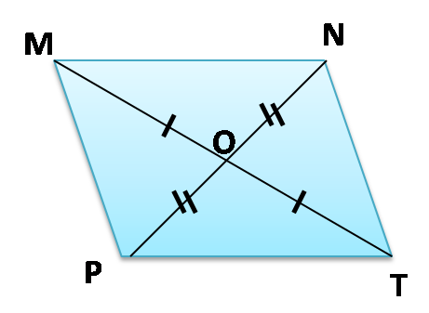  الرباعي $MNTP$ متوازي أضلاع  مركز تناظره $O$ .  ــ إذا كان في رباعي كل ضلعين متقابلين لهما نفس الطول فهو  متوازي أضلاع .  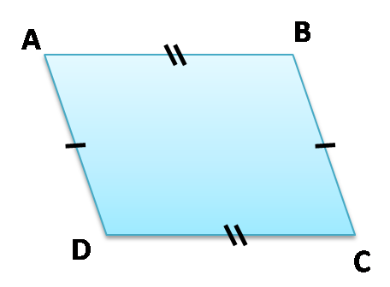  مثال2 :  في متوازي الأضلاع $ABCD$ .  لدينا : $AB = CD$ و $AD = BC$ | ــ إذا كان في رباعي ضلعين متقابلين حاملاهما متوازيين ولهما نفس الطول فهومتوازي أضلاع .  مثال3 :  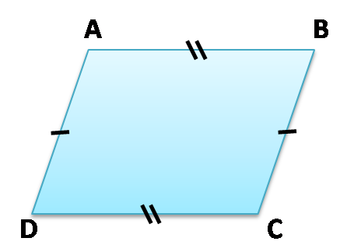  في الرباعي $ABCD$ المقابل :  لدينا : $\left(BC\right)$ // $\left(AD\right)$  و : $AD = BC$  ــ إذا كان في رباعي كل زاويتين متقابلتين متقايستين فهو  متوازي أضلاع .  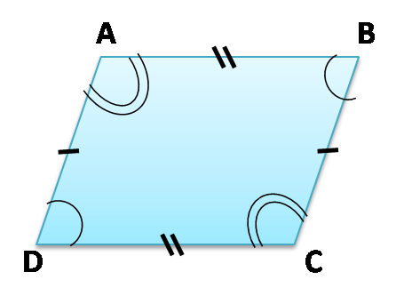  مثال4 :  الرباعي $ABCD$ متوازي أضلاع .
استثمار  المعارف | تدريب :  ارسم مثلثا ، ABC ، عين O منتصف [BC] ثمّ أنشئ A’ نظيرة A بالنسبة إلى O .  ــ بيّن أنّ الرباعي ABA’C متوازي أضلاع . |  |  | وظيفة .م  12 و 16 و 17 و 18  ص 174

مــذكــرات الأستـــــاذ : يـعـــقـــوب طـــــارق
: .....

المستــوى: الثانــــيـــة متــــــوســـط | المـــــادة : ريـــاضيــات
ميـــدان التعلم: أنشطة هندسية  الـــــوحـــــدة التعــليــمية : متوازي الأضلاع .  المـــــــوضــــــــوع : خواص متوازي الأضلاع الخاصة . |  | المراجع: الكتاب المدرسي ، المنهاج ، الوثيقة المرافقة  الوسائل: سبورة
الكفاءات المستهدفة : معرفة خواص متوازي الأضلاع الخاصة .
المراحل | سير الدرس |  | الزمن | ملاحظات وتعاليق
تهيئة | استحضر مكتسباتي .  إعطاء أمثلة مباشرة على السبورة . |  |  | تذكير بخواص متوازي الأضلاع .  مــراقبــــــة الأعمـــال  مقارنة الإجراءات المختلفة و الأخطاء المرتكبة.  معـــالجــــة الأخطــاء  ـ توضيح أن المربع ، المستطيل والمعين هي متوازيات الأضلاع خاصة .  مع ملاحظة أن كل مربع هو مستطيل ومعين ، لأن خواص المربع تنطبق  على خواص المعين و المستطيل .
الأنشطة  تقديم الوضعية  +  فترة البحث | نشاط :  1/ ـ ارسم متوازي أضلاع ABCD حيث : $A\hat{B}C= {90}^{°}$ .  - ما نوع هذا الرباعي ؟  - وهل قطراه متقايسان ؟  2/ ـ أنشئ متوازي أضلاع EFGH حيث : EF = FG  - ما نوع هذا الرباعي ؟  - وماهي الوضعية النسبية لحاملا قطراه ؟  3/ ـ أنشئ متوازي أضلاع MNPQ حيث MN = NP و $M\hat{N}P= {90}^{°}$  - ماهو نوع الرباعي MNPQ ؟  - ماهي الوضعية النسبية لحاملا قطراه ؟  - وهل قطراه متقايسان ؟  4/ ـ ماذا تستنتج مما سبق عن الحالات الثلاث لمتوازيات الأضلاع ؟
فترة العرض  والمناقشة | عرض بعض الإجابات المقترحة على السبورة ومناقشتها مع التلاميذ مع تصحيح  الأخطاء المرتكبة ومعالجتها .
معارف  حوصلة الاعمال المنجزة | معرفة :  خواص متوازي الأضلاع الخاصة :  المستطيل :  ــ المستطيل هو متوازي الأضلاع خاص زواياه قائمة .  لإثبات أن متوازي الأضلاع مستطيل يكفي التحقق من :  - إحدى زواياه قائمة .  - قطراه متقايسان .  المعين:  المعين هو رباعي متوازي الأضلاع خاص أضلاعه متقايسة  لإثبات أن متوازي الأضلاع معين يكفي التحقق من :  - ضلعان منه متتاليان متقايسان .  - حاملا قطراه متعامدان . | المربع :  المربع هو متوازي الأضلاع خاص أضلاعه متقايسة وزواياه قائمة .  لإثبات أن متوازي الأضلاع مربع يكفي التحقق من :  - ضلعان منه متتاليان متقايسان و إحدى زواياه قائمة .  - قطراه متقايسان و حاملا قطراه متعامدان .  أمثلة : ( النشاط )  ملاحظة : كل مربع هو مستطيل ومعين .
استثمار  المعارف | تدريب :  ـ أنشئ متوازي الأضلاع ABCD ، حيث $AC = BD$ و $(AC) ⊥ (BD)$ .  - مانوع الرباعي ABCD؟ علّل . |  |  | وظيفة .م  23 و 24 و 25 و 26  ص 174 ، 175
مــذكــرات الأستـــــاذ : يـعـــقـــوب طـــــارق
: .....

المستــوى: الثانــــيـــة متــــــوســـط | المـــــادة : ريـــاضيــات
ميـــدان التعلم: أنشطة هندسية  الـــــوحـــــدة التعــليــمية : متوازي الأضلاع .  المـــــــوضــــــــوع : مساحة متوازي الأضلاع . |  | المراجع: الكتاب المدرسي ، المنهاج ، الوثيقة المرافقة  الوسائل: سبورة
الكفاءات المستهدفة : معرفة حساب مساحة متوازي الأضلاع .
المراحل | سير الدرس | الزمن | ملاحظات وتعاليق
تهيئة | استحضر مكتسباتي .  إعطاء أمثلة مباشرة على السبورة . |  | تذكير بمساحة  مستطيل .  مــراقبــــــة الأعمـــال  مقارنة الإجراءات المختلفة و الأخطاء المرتكبة.  معـــالجــــة الأخطــاء  ـ توضيح أن بعد التقطيع واللصق نتحصل على شكل مستطيل و بالتالي نستخلص أن مساحة متوازي الأضلاع هي حساب جداء طول  أحد الأضلاع و  الإرتفاع المتعلق به .
الأنشطة  تقديم الوضعية  +  فترة البحث | نشاط :  1/ أـ انقل الشكل المجاور على مرصوفة حيث ABCD متوازي أضلاع .  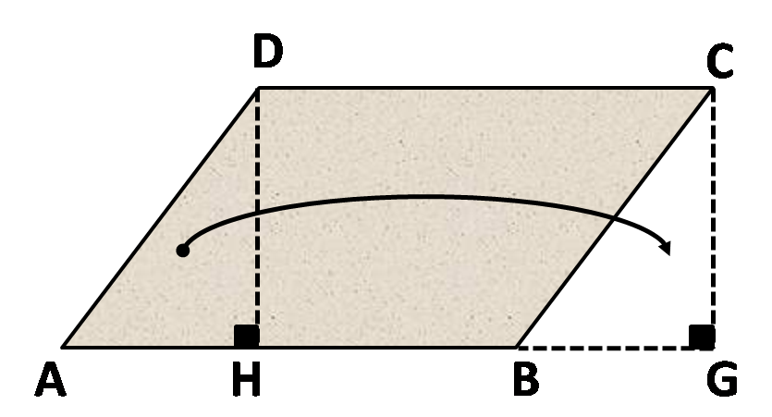  ب ـ قص المثلث القائم ADH وألصقه على المثلث CBG .  جـ ـ ماذا تلاحظ ؟ ماهو الشكل الذي تتحصل عليه ؟  2/ ــ يقول رضا : $≫$ باستعمال التقطيع واللصق في الرباعي ABCD  أتحصل على مستطيل له نفس مساحة ABCD $≪$  3/ ـ استنتج عندئذ مساحة ABCD .  4/ ـ أكمل الجملة الآتية : $≫$ مساحة متوازي الأضلاع تساوي جداء ............ $≪$ .
فترة العرض  والمناقشة | عرض بعض الإجابات المقترحة على السبورة ومناقشتها مع التلاميذ مع تصحيح  الأخطاء المرتكبة ومعالجتها .
معارف  حوصلة الاعمال المنجزة | معرفة :  مساحة متوازي الأضلاع :  لإيجاد مساحة متوازي الأضلاع نحسب جداء طول أحد الأضلاع و الإرتفاع المتعلق به .  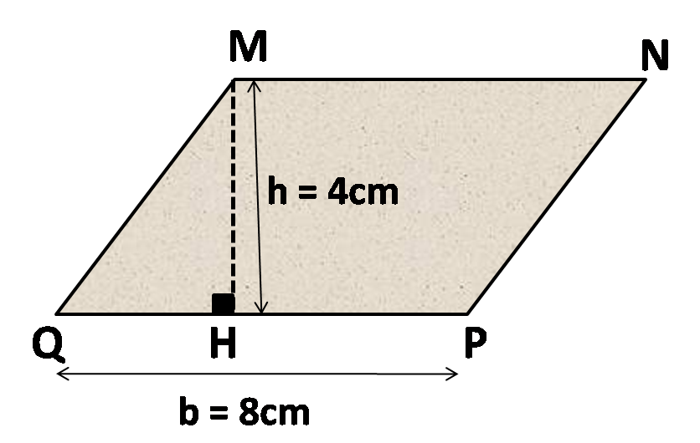  مثال :  MNPQ متوازي الأضلاع حيث h هو الإرتفاع المتعلق بالقاعدة [PQ] .  لدينا : $A=PQ ×MH$ أو أيضا $A=b ×h$  أي : $A=8 ×4$  أي : $A=32$  بالتالي مساحة متوازي الأضلاع هي $32 cm²$  ملاحظة :  مساحة متوازي الأضلاع الخاص ( المعين ) هي جداء طولي قطريه على اثنان .
استثمار  المعارف | تدريب :  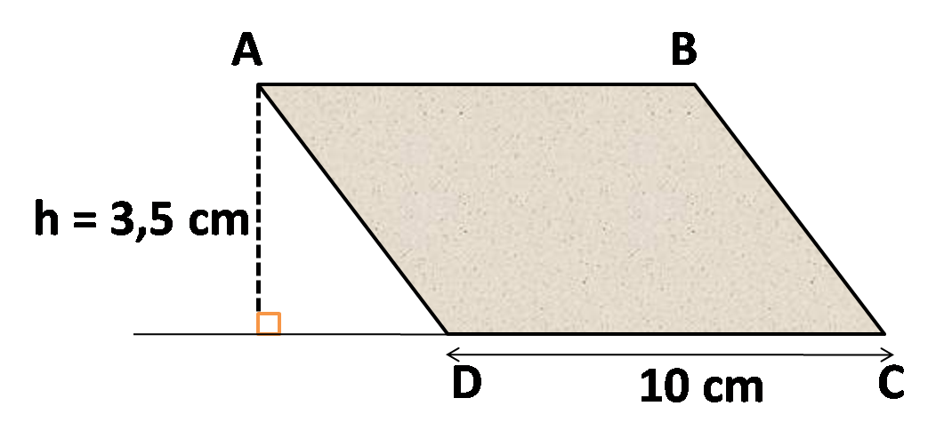  تمعن في الشكل المقابل :  ـ ثمّ احسب مساحته . |  | وظيفة .م  29 و 31 و 32  ص 176

